**Strona Tytułowa**

Spis treści

Rozdział 1 5

Rozdział 1.1 7

Rozdział 2 7

Rozdział 2.1 8

Rozdział 3 9

Rozdział 3.1 10

Rozdział 3.1.1 10

# Rozdział 1

Lorem ipsum dolor sit amet, consectetuer adipiscing elit. Maecenas porttitor congue massa. Fusce posuere, magna sed pulvinar ultricies, purus lectus malesuada libero, sit amet commodo magna eros quis urna.

Nunc viverra imperdiet enim. Fusce est. Vivamus a tellus.

Pellentesque habitant morbi tristique senectus et netus et malesuada fames ac turpis egestas. Proin pharetra nonummy pede. Mauris et orci.

Aenean nec lorem. In porttitor. Donec laoreet nonummy augue.

Suspendisse dui purus, scelerisque at, vulputate vitae, pretium mattis, nunc. Mauris eget neque at sem venenatis eleifend. Ut nonummy.

Wideo może być bardzo pomocne w przedstawieniu swojego punktu widzenia. Po kliknięciu łącza wideo online można wstawić kod osadzania dla wideo, które chcesz dodać. Możesz również wpisać słowo kluczowe, aby wyszukać w trybie online wideo, które najbardziej pasuje do danego dokumentu. 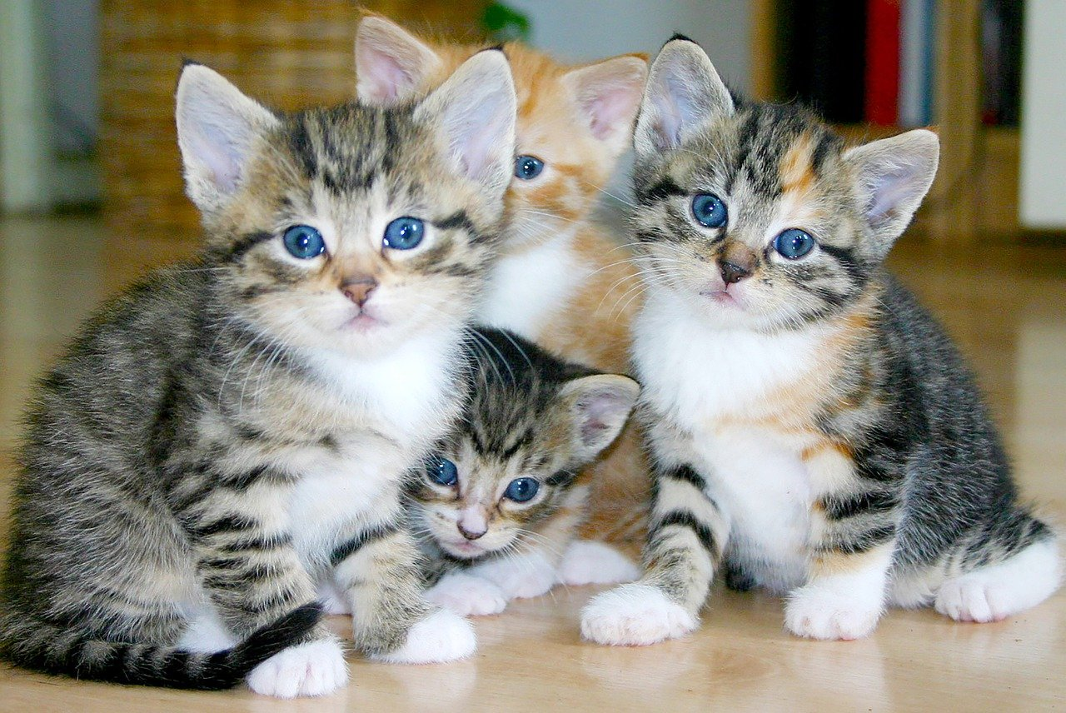

Zdjęcie 1 Koty

Wideo może być bardzo pomocne w przedstawieniu swojego punktu widzenia. Po kliknięciu łącza wideo online można wstawić kod osadzania dla wideo, które chcesz dodać. Możesz również wpisać słowo kluczowe, aby wyszukać w trybie online wideo, które najbardziej pasuje do danego dokumentu.

Wideo może być bardzo pomocne w przedstawieniu swojego punktu widzenia. Po kliknięciu łącza wideo online można wstawić kod osadzania dla wideo, które chcesz dodać. Możesz również wpisać słowo kluczowe, aby wyszukać w trybie online wideo, które najbardziej pasuje do danego dokumentu.

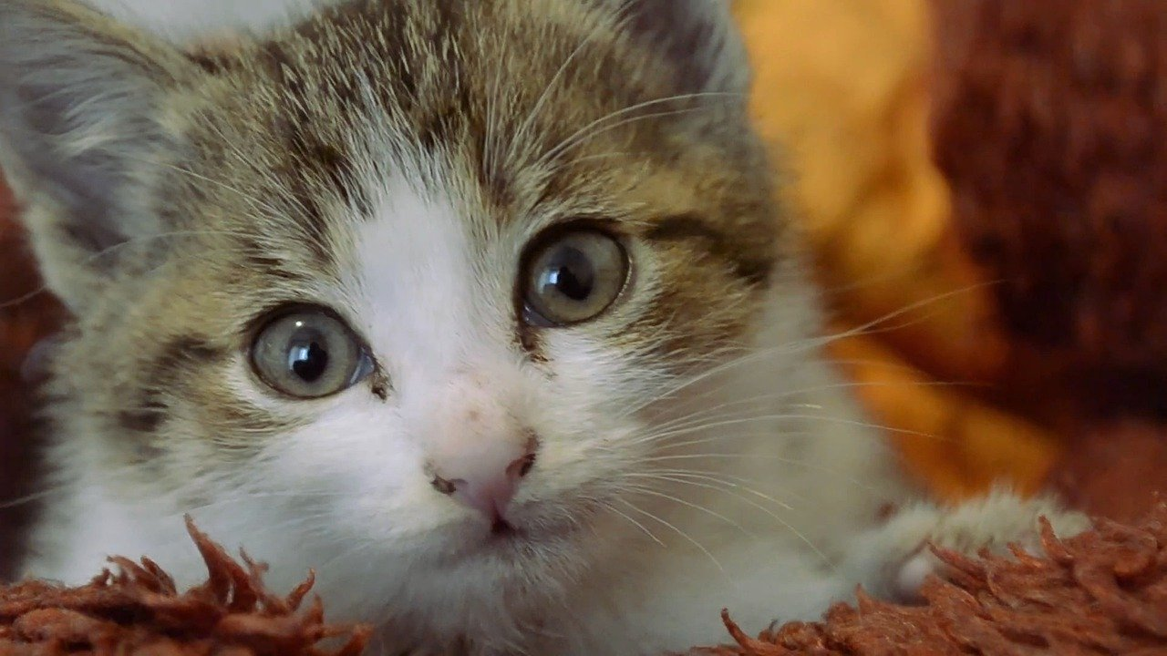

Wideo może być bardzo pomocne w przedstawieniu swojego punktu widzenia. Po kliknięciu łącza wideo online można wstawić kod osadzania dla wideo, które chcesz dodać. Możesz również wpisać słowo kluczowe, aby wyszukać w trybie online wideo, które najbardziej pasuje do danego dokumentu.

Wideo może być bardzo pomocne w przedstawieniu swojego punktu widzenia. Po kliknięciu łącza wideo online można wstawić kod osadzania dla wideo, które chcesz dodać. Możesz również wpisać słowo kluczowe, aby wyszukać w trybie online wideo, które najbardziej pasuje do danego dokumentu.

Wideo może być bardzo pomocne w przedstawieniu swojego punktu widzenia. Po kliknięciu łącza wideo online można wstawić kod osadzania dla wideo, które chcesz dodać. Możesz również wpisać słowo kluczowe, aby wyszukać w trybie online wideo, które najbardziej pasuje do danego dokumentu.

Wideo może być bardzo pomocne w przedstawieniu swojego punktu widzenia. Po kliknięciu łącza wideo online można wstawić kod osadzania dla wideo, które chcesz dodać. Możesz również wpisać słowo kluczowe, aby wyszukać w trybie online wideo, które najbardziej pasuje do danego dokumentu.



Wideo może być bardzo pomocne w przedstawieniu swojego punktu widzenia. Po kliknięciu łącza wideo online można wstawić kod osadzania dla wideo, które chcesz dodać. Możesz również wpisać słowo kluczowe, aby wyszukać w trybie online wideo, które najbardziej pasuje do danego dokumentu.

Wideo może być bardzo pomocne w przedstawieniu swojego punktu widzenia. Po kliknięciu łącza wideo online można wstawić kod osadzania dla wideo, które chcesz dodać. Możesz również wpisać słowo kluczowe, aby wyszukać w trybie online wideo, które najbardziej pasuje do danego dokumentu.

Wideo może być bardzo pomocne w przedstawieniu swojego punktu widzenia. Po kliknięciu łącza wideo online można wstawić kod osadzania dla wideo, które chcesz dodać. Możesz również wpisać słowo kluczowe, aby wyszukać w trybie online wideo, które najbardziej pasuje do danego dokumentu.

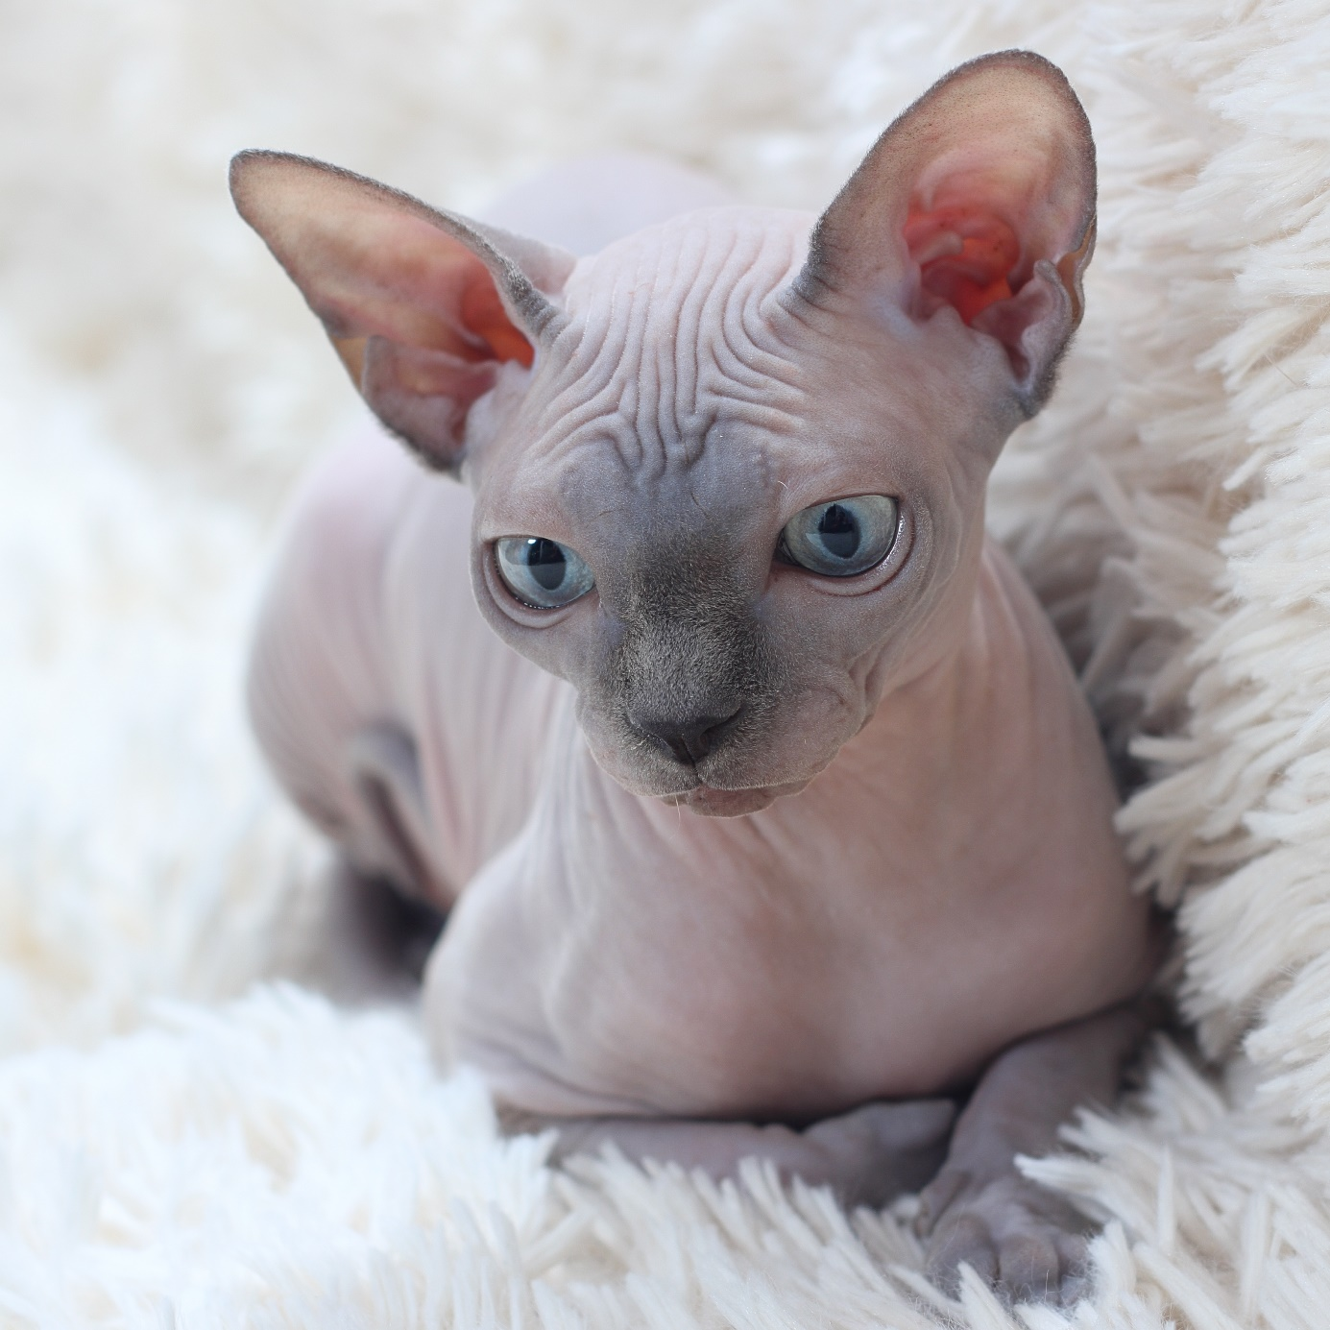

Wideo może być bardzo pomocne w przedstawieniu swojego punktu widzenia. Po kliknięciu łącza wideo online można wstawić kod osadzania dla wideo, które chcesz dodać. Możesz również wpisać słowo kluczowe, aby wyszukać w trybie online wideo, które najbardziej pasuje do danego dokumentu.

Wideo może być bardzo pomocne w przedstawieniu swojego punktu widzenia. Po kliknięciu łącza wideo online można wstawić kod osadzania dla wideo, które chcesz dodać. Możesz również wpisać słowo kluczowe, aby wyszukać w trybie online wideo, które najbardziej pasuje do danego dokumentu.

Wideo może być bardzo pomocne w przedstawieniu swojego punktu widzenia. Po kliknięciu łącza wideo online można wstawić kod osadzania dla wideo, które chcesz dodać. Możesz również wpisać słowo kluczowe, aby wyszukać w trybie online wideo, które najbardziej pasuje do danego dokumentu.

Wideo może być bardzo pomocne w przedstawieniu swojego punktu widzenia. Po kliknięciu łącza wideo online można wstawić kod osadzania dla wideo, które chcesz dodać. Możesz również wpisać słowo kluczowe, aby wyszukać w trybie online wideo, które najbardziej pasuje do danego dokumentu.

Wideo może być bardzo pomocne w przedstawieniu swojego punktu widzenia. Po kliknięciu łącza wideo online można wstawić kod osadzania dla wideo, które chcesz dodać. Możesz również wpisać słowo kluczowe, aby wyszukać w trybie online wideo, które najbardziej pasuje do danego dokumentu.

Wideo może być bardzo pomocne w przedstawieniu swojego punktu widzenia. Po kliknięciu łącza wideo online można wstawić kod osadzania dla wideo, które chcesz dodać. Możesz również wpisać słowo kluczowe, aby wyszukać w trybie online wideo, które najbardziej pasuje do danego dokumentu.

Wideo może być bardzo pomocne w przedstawieniu swojego punktu widzenia. Po kliknięciu łącza wideo online można wstawić kod osadzania dla wideo, które chcesz dodać. Możesz również wpisać słowo kluczowe, aby wyszukać w trybie online wideo, które najbardziej pasuje do danego dokumentu.

## Rozdział 1.1

Wideo może być bardzo pomocne w przedstawieniu swojego punktu widzenia. Po kliknięciu łącza wideo online można wstawić kod osadzania dla wideo, które chcesz dodać. Możesz również wpisać słowo kluczowe, aby wyszukać w trybie online wideo, które najbardziej pasuje do danego dokumentu.

# Rozdział 2

Aby dokument wyglądał na utworzony w sposób profesjonalny, program Word udostępnia dopełniające się wzajemnie projekty nagłówków, stopek, stron tytułowych i pól tekstowych. Na przykład można dodać pasujące do siebie stronę tytułową, nagłówek i pasek boczny. Kliknij kartę Wstawianie, a następnie wybierz żądane elementy z różnych galerii.

Motywy i style również pomagają zachować spójność dokumentu. Po kliknięciu karty Projektowanie i wybraniu nowego motywu obrazy, wykresy i grafika SmartArt zostaną zmienione zgodnie z nowym motywem. Po zastosowaniu stylów nagłówki zostaną zmienione zgodnie z nowym motywem.

## Rozdział 2.1

Nowe przyciski programu Word są wyświetlane w miejscach, w których są potrzebne, pozwalając zaoszczędzić czas. Aby zmienić sposób dopasowania obrazu w dokumencie, kliknij ten obraz, a obok niego zostanie wyświetlony przycisk prowadzący do opcji układu. Podczas pracy w tabeli kliknij w dowolnym miejscu, aby dodać wiersz lub kolumnę, a następnie kliknij znak plusa.

Czytanie w nowym widoku do czytania jest również łatwiejsze. Możesz zwinąć części dokumentu i skupić się na odpowiednim tekście. Jeśli musisz przerwać czytanie przed osiągnięciem końca dokumentu, program Word będzie wskazywać miejsce, w którym przerwano pracę — nawet na innym urządzeniu.

Lorem ipsum dolor sit amet, consectetuer adipiscing elit. Maecenas porttitor congue massa. Fusce posuere, magna sed pulvinar ultricies, purus lectus malesuada libero, sit amet commodo magna eros quis urna.

Nunc viverra imperdiet enim. Fusce est. Vivamus a tellus.

Pellentesque habitant morbi tristique senectus et netus et malesuada fames ac turpis egestas. Proin pharetra nonummy pede. Mauris et orci.

Aenean nec lorem. In porttitor. Donec laoreet nonummy augue.

Suspendisse dui purus, scelerisque at, vulputate vitae, pretium mattis, nunc. Mauris eget neque at sem venenatis eleifend. Ut nonummy.

Wideo może być bardzo pomocne w przedstawieniu swojego punktu widzenia. Po kliknięciu łącza wideo online można wstawić kod osadzania dla wideo, które chcesz dodać. Możesz również wpisać słowo kluczowe, aby wyszukać w trybie online wideo, które najbardziej pasuje do danego dokumentu.

Aby dokument wyglądał na utworzony w sposób profesjonalny, program Word udostępnia dopełniające się wzajemnie projekty nagłówków, stopek, stron tytułowych i pól tekstowych. Na przykład można dodać pasujące do siebie stronę tytułową, nagłówek i pasek boczny. Kliknij kartę Wstawianie, a następnie wybierz żądane elementy z różnych galerii.

Motywy i style również pomagają zachować spójność dokumentu. Po kliknięciu karty Projektowanie i wybraniu nowego motywu obrazy, wykresy i grafika SmartArt zostaną zmienione zgodnie z nowym motywem. Po zastosowaniu stylów nagłówki zostaną zmienione zgodnie z nowym motywem.

Nowe przyciski programu Word są wyświetlane w miejscach, w których są potrzebne, pozwalając zaoszczędzić czas. Aby zmienić sposób dopasowania obrazu w dokumencie, kliknij ten obraz, a obok niego zostanie wyświetlony przycisk prowadzący do opcji układu. Podczas pracy w tabeli kliknij w dowolnym miejscu, aby dodać wiersz lub kolumnę, a następnie kliknij znak plusa.

Czytanie w nowym widoku do czytania jest również łatwiejsze. Możesz zwinąć części dokumentu i skupić się na odpowiednim tekście. Jeśli musisz przerwać czytanie przed osiągnięciem końca dokumentu, program Word będzie wskazywać miejsce, w którym przerwano pracę — nawet na innym urządzeniu.

Lorem ipsum dolor sit amet, consectetuer adipiscing elit. Maecenas porttitor congue massa. Fusce posuere, magna sed pulvinar ultricies, purus lectus malesuada libero, sit amet commodo magna eros quis urna.

Nunc viverra imperdiet enim. Fusce est. Vivamus a tellus.

Pellentesque habitant morbi tristique senectus et netus et malesuada fames ac turpis egestas. Proin pharetra nonummy pede. Mauris et orci.

Aenean nec lorem. In porttitor. Donec laoreet nonummy augue.

Suspendisse dui purus, scelerisque at, vulputate vitae, pretium mattis, nunc. Mauris eget neque at sem venenatis eleifend. Ut nonummy.

Wideo może być bardzo pomocne w przedstawieniu swojego punktu widzenia. Po kliknięciu łącza wideo online można wstawić kod osadzania dla wideo, które chcesz dodać. Możesz również wpisać słowo kluczowe, aby wyszukać w trybie online wideo, które najbardziej pasuje do danego dokumentu.

# Rozdział 3

Aby dokument wyglądał na utworzony w sposób profesjonalny, program Word udostępnia dopełniające się wzajemnie projekty nagłówków, stopek, stron tytułowych i pól tekstowych. Na przykład można dodać pasujące do siebie stronę tytułową, nagłówek i pasek boczny. Kliknij kartę Wstawianie, a następnie wybierz żądane elementy z różnych galerii.

Motywy i style również pomagają zachować spójność dokumentu. Po kliknięciu karty Projektowanie i wybraniu nowego motywu obrazy, wykresy i grafika SmartArt zostaną zmienione zgodnie z nowym motywem. Po zastosowaniu stylów nagłówki zostaną zmienione zgodnie z nowym motywem.

## Rozdział 3.1

Nowe przyciski programu Word są wyświetlane w miejscach, w których są potrzebne, pozwalając zaoszczędzić czas. Aby zmienić sposób dopasowania obrazu w dokumencie, kliknij ten obraz, a obok niego zostanie wyświetlony przycisk prowadzący do opcji układu. Podczas pracy w tabeli kliknij w dowolnym miejscu, aby dodać wiersz lub kolumnę, a następnie kliknij znak plusa.

Czytanie w nowym widoku do czytania jest również łatwiejsze. Możesz zwinąć części dokumentu i skupić się na odpowiednim tekście. Jeśli musisz przerwać czytanie przed osiągnięciem końca dokumentu, program Word będzie wskazywać miejsce, w którym przerwano pracę — nawet na innym urządzeniu.

### Rozdział 3.1.1

Lorem ipsum dolor sit amet, consectetuer adipiscing elit. Maecenas porttitor congue massa. Fusce posuere, magna sed pulvinar ultricies, purus lectus malesuada libero, sit amet commodo magna eros quis urna.

Nunc viverra imperdiet enim. Fusce est. Vivamus a tellus.

Pellentesque habitant morbi tristique senectus et netus et malesuada fames ac turpis egestas. Proin pharetra nonummy pede. Mauris et orci.

Aenean nec lorem. In porttitor. Donec laoreet nonummy augue.

Suspendisse dui purus, scelerisque at, vulputate vitae, pretium mattis, nunc. Mauris eget neque at sem venenatis eleifend. Ut nonummy.

Wideo może być bardzo pomocne w przedstawieniu swojego punktu widzenia. Po kliknięciu łącza wideo online można wstawić kod osadzania dla wideo, które chcesz dodać. Możesz również wpisać słowo kluczowe, aby wyszukać w trybie online wideo, które najbardziej pasuje do danego dokumentu.

Aby dokument wyglądał na utworzony w sposób profesjonalny, program Word udostępnia dopełniające się wzajemnie projekty nagłówków, stopek, stron tytułowych i pól tekstowych. Na przykład można dodać pasujące do siebie stronę tytułową, nagłówek i pasek boczny. Kliknij kartę Wstawianie, a następnie wybierz żądane elementy z różnych galerii.

Motywy i style również pomagają zachować spójność dokumentu. Po kliknięciu karty Projektowanie i wybraniu nowego motywu obrazy, wykresy i grafika SmartArt zostaną zmienione zgodnie z nowym motywem. Po zastosowaniu stylów nagłówki zostaną zmienione zgodnie z nowym motywem.

Nowe przyciski programu Word są wyświetlane w miejscach, w których są potrzebne, pozwalając zaoszczędzić czas. Aby zmienić sposób dopasowania obrazu w dokumencie, kliknij ten obraz, a obok niego zostanie wyświetlony przycisk prowadzący do opcji układu. Podczas pracy w tabeli kliknij w dowolnym miejscu, aby dodać wiersz lub kolumnę, a następnie kliknij znak plusa.

Czytanie w nowym widoku do czytania jest również łatwiejsze. Możesz zwinąć części dokumentu i skupić się na odpowiednim tekście. Jeśli musisz przerwać czytanie przed osiągnięciem końca dokumentu, program Word będzie wskazywać miejsce, w którym przerwano pracę — nawet na innym urządzeniu.

Lorem ipsum dolor sit amet, consectetuer adipiscing elit. Maecenas porttitor congue massa. Fusce posuere, magna sed pulvinar ultricies, purus lectus malesuada libero, sit amet commodo magna eros quis urna.

Nunc viverra imperdiet enim. Fusce est. Vivamus a tellus.

Pellentesque habitant morbi tristique senectus et netus et malesuada fames ac turpis egestas. Proin pharetra nonummy pede. Mauris et orci.

Aenean nec lorem. In porttitor. Donec laoreet nonummy augue.

Suspendisse dui purus, scelerisque at, vulputate vitae, pretium mattis, nunc. Mauris eget neque at sem venenatis eleifend. Ut nonummy.

Wideo może być bardzo pomocne w przedstawieniu swojego punktu widzenia. Po kliknięciu łącza wideo online można wstawić kod osadzania dla wideo, które chcesz dodać. Możesz również wpisać słowo kluczowe, aby wyszukać w trybie online wideo, które najbardziej pasuje do danego dokumentu.

Aby dokument wyglądał na utworzony w sposób profesjonalny, program Word udostępnia dopełniające się wzajemnie projekty nagłówków, stopek, stron tytułowych i pól tekstowych. Na przykład można dodać pasujące do siebie stronę tytułową, nagłówek i pasek boczny. Kliknij kartę Wstawianie, a następnie wybierz żądane elementy z różnych galerii.

Motywy i style również pomagają zachować spójność dokumentu. Po kliknięciu karty Projektowanie i wybraniu nowego motywu obrazy, wykresy i grafika SmartArt zostaną zmienione zgodnie z nowym motywem. Po zastosowaniu stylów nagłówki zostaną zmienione zgodnie z nowym motywem.

Nowe przyciski programu Word są wyświetlane w miejscach, w których są potrzebne, pozwalając zaoszczędzić czas. Aby zmienić sposób dopasowania obrazu w dokumencie, kliknij ten obraz, a obok niego zostanie wyświetlony przycisk prowadzący do opcji układu. Podczas pracy w tabeli kliknij w dowolnym miejscu, aby dodać wiersz lub kolumnę, a następnie kliknij znak plusa.

Czytanie w nowym widoku do czytania jest również łatwiejsze. Możesz zwinąć części dokumentu i skupić się na odpowiednim tekście. Jeśli musisz przerwać czytanie przed osiągnięciem końca dokumentu, program Word będzie wskazywać miejsce, w którym przerwano pracę — nawet na innym urządzeniu.

Lorem ipsum dolor sit amet, consectetuer adipiscing elit. Maecenas porttitor congue massa. Fusce posuere, magna sed pulvinar ultricies, purus lectus malesuada libero, sit amet commodo magna eros quis urna.

Nunc viverra imperdiet enim. Fusce est. Vivamus a tellus.

Pellentesque habitant morbi tristique senectus et netus et malesuada fames ac turpis egestas. Proin pharetra nonummy pede. Mauris et orci.

Aenean nec lorem. In porttitor. Donec laoreet nonummy augue.

Suspendisse dui purus, scelerisque at, vulputate vitae, pretium mattis, nunc. Mauris eget neque at sem venenatis eleifend. Ut nonummy.

Wideo może być bardzo pomocne w przedstawieniu swojego punktu widzenia. Po kliknięciu łącza wideo online można wstawić kod osadzania dla wideo, które chcesz dodać. Możesz również wpisać słowo kluczowe, aby wyszukać w trybie online wideo, które najbardziej pasuje do danego dokumentu.

Aby dokument wyglądał na utworzony w sposób profesjonalny, program Word udostępnia dopełniające się wzajemnie projekty nagłówków, stopek, stron tytułowych i pól tekstowych. Na przykład można dodać pasujące do siebie stronę tytułową, nagłówek i pasek boczny. Kliknij kartę Wstawianie, a następnie wybierz żądane elementy z różnych galerii.

Motywy i style również pomagają zachować spójność dokumentu. Po kliknięciu karty Projektowanie i wybraniu nowego motywu obrazy, wykresy i grafika SmartArt zostaną zmienione zgodnie z nowym motywem. Po zastosowaniu stylów nagłówki zostaną zmienione zgodnie z nowym motywem.

Nowe przyciski programu Word są wyświetlane w miejscach, w których są potrzebne, pozwalając zaoszczędzić czas. Aby zmienić sposób dopasowania obrazu w dokumencie, kliknij ten obraz, a obok niego zostanie wyświetlony przycisk prowadzący do opcji układu. Podczas pracy w tabeli kliknij w dowolnym miejscu, aby dodać wiersz lub kolumnę, a następnie kliknij znak plusa.

Czytanie w nowym widoku do czytania jest również łatwiejsze. Możesz zwinąć części dokumentu i skupić się na odpowiednim tekście. Jeśli musisz przerwać czytanie przed osiągnięciem końca dokumentu, program Word będzie wskazywać miejsce, w którym przerwano pracę — nawet na innym urządzeniu.

Lorem ipsum dolor sit amet, consectetuer adipiscing elit. Maecenas porttitor congue massa. Fusce posuere, magna sed pulvinar ultricies, purus lectus malesuada libero, sit amet commodo magna eros quis urna.

Nunc viverra imperdiet enim. Fusce est. Vivamus a tellus.

Pellentesque habitant morbi tristique senectus et netus et malesuada fames ac turpis egestas. Proin pharetra nonummy pede. Mauris et orci.

Aenean nec lorem. In porttitor. Donec laoreet nonummy augue.

Suspendisse dui purus, scelerisque at, vulputate vitae, pretium mattis, nunc. Mauris eget neque at sem venenatis eleifend. Ut nonummy.

Wideo może być bardzo pomocne w przedstawieniu swojego punktu widzenia. Po kliknięciu łącza wideo online można wstawić kod osadzania dla wideo, które chcesz dodać. Możesz również wpisać słowo kluczowe, aby wyszukać w trybie online wideo, które najbardziej pasuje do danego dokumentu.

Aby dokument wyglądał na utworzony w sposób profesjonalny, program Word udostępnia dopełniające się wzajemnie projekty nagłówków, stopek, stron tytułowych i pól tekstowych. Na przykład można dodać pasujące do siebie stronę tytułową, nagłówek i pasek boczny. Kliknij kartę Wstawianie, a następnie wybierz żądane elementy z różnych galerii.

Motywy i style również pomagają zachować spójność dokumentu. Po kliknięciu karty Projektowanie i wybraniu nowego motywu obrazy, wykresy i grafika SmartArt zostaną zmienione zgodnie z nowym motywem. Po zastosowaniu stylów nagłówki zostaną zmienione zgodnie z nowym motywem.

Nowe przyciski programu Word są wyświetlane w miejscach, w których są potrzebne, pozwalając zaoszczędzić czas. Aby zmienić sposób dopasowania obrazu w dokumencie, kliknij ten obraz, a obok niego zostanie wyświetlony przycisk prowadzący do opcji układu. Podczas pracy w tabeli kliknij w dowolnym miejscu, aby dodać wiersz lub kolumnę, a następnie kliknij znak plusa.

Czytanie w nowym widoku do czytania jest również łatwiejsze. Możesz zwinąć części dokumentu i skupić się na odpowiednim tekście. Jeśli musisz przerwać czytanie przed osiągnięciem końca dokumentu, program Word będzie wskazywać miejsce, w którym przerwano pracę — nawet na innym urządzeniu.

Lorem ipsum dolor sit amet, consectetuer adipiscing elit. Maecenas porttitor congue massa. Fusce posuere, magna sed pulvinar ultricies, purus lectus malesuada libero, sit amet commodo magna eros quis urna.

Nunc viverra imperdiet enim. Fusce est. Vivamus a tellus.

Pellentesque habitant morbi tristique senectus et netus et malesuada fames ac turpis egestas. Proin pharetra nonummy pede. Mauris et orci.

Aenean nec lorem. In porttitor. Donec laoreet nonummy augue.

Suspendisse dui purus, scelerisque at, vulputate vitae, pretium mattis, nunc. Mauris eget neque at sem venenatis eleifend. Ut nonummy.

Wideo może być bardzo pomocne w przedstawieniu swojego punktu widzenia. Po kliknięciu łącza wideo online można wstawić kod osadzania dla wideo, które chcesz dodać. Możesz również wpisać słowo kluczowe, aby wyszukać w trybie online wideo, które najbardziej pasuje do danego dokumentu.

Aby dokument wyglądał na utworzony w sposób profesjonalny, program Word udostępnia dopełniające się wzajemnie projekty nagłówków, stopek, stron tytułowych i pól tekstowych. Na przykład można dodać pasujące do siebie stronę tytułową, nagłówek i pasek boczny. Kliknij kartę Wstawianie, a następnie wybierz żądane elementy z różnych galerii.

Motywy i style również pomagają zachować spójność dokumentu. Po kliknięciu karty Projektowanie i wybraniu nowego motywu obrazy, wykresy i grafika SmartArt zostaną zmienione zgodnie z nowym motywem. Po zastosowaniu stylów nagłówki zostaną zmienione zgodnie z nowym motywem.

Nowe przyciski programu Word są wyświetlane w miejscach, w których są potrzebne, pozwalając zaoszczędzić czas. Aby zmienić sposób dopasowania obrazu w dokumencie, kliknij ten obraz, a obok niego zostanie wyświetlony przycisk prowadzący do opcji układu. Podczas pracy w tabeli kliknij w dowolnym miejscu, aby dodać wiersz lub kolumnę, a następnie kliknij znak plusa.

Czytanie w nowym widoku do czytania jest również łatwiejsze. Możesz zwinąć części dokumentu i skupić się na odpowiednim tekście. Jeśli musisz przerwać czytanie przed osiągnięciem końca dokumentu, program Word będzie wskazywać miejsce, w którym przerwano pracę — nawet na innym urządzeniu.

Lorem ipsum dolor sit amet, consectetuer adipiscing elit. Maecenas porttitor congue massa. Fusce posuere, magna sed pulvinar ultricies, purus lectus malesuada libero, sit amet commodo magna eros quis urna.

Nunc viverra imperdiet enim. Fusce est. Vivamus a tellus.

Pellentesque habitant morbi tristique senectus et netus et malesuada fames ac turpis egestas. Proin pharetra nonummy pede. Mauris et orci.

Aenean nec lorem. In porttitor. Donec laoreet nonummy augue.

Suspendisse dui purus, scelerisque at, vulputate vitae, pretium mattis, nunc. Mauris eget neque at sem venenatis eleifend. Ut nonummy.

Wideo może być bardzo pomocne w przedstawieniu swojego punktu widzenia. Po kliknięciu łącza wideo online można wstawić kod osadzania dla wideo, które chcesz dodać. Możesz również wpisać słowo kluczowe, aby wyszukać w trybie online wideo, które najbardziej pasuje do danego dokumentu.

Aby dokument wyglądał na utworzony w sposób profesjonalny, program Word udostępnia dopełniające się wzajemnie projekty nagłówków, stopek, stron tytułowych i pól tekstowych. Na przykład można dodać pasujące do siebie stronę tytułową, nagłówek i pasek boczny. Kliknij kartę Wstawianie, a następnie wybierz żądane elementy z różnych galerii.

Motywy i style również pomagają zachować spójność dokumentu. Po kliknięciu karty Projektowanie i wybraniu nowego motywu obrazy, wykresy i grafika SmartArt zostaną zmienione zgodnie z nowym motywem. Po zastosowaniu stylów nagłówki zostaną zmienione zgodnie z nowym motywem.

Nowe przyciski programu Word są wyświetlane w miejscach, w których są potrzebne, pozwalając zaoszczędzić czas. Aby zmienić sposób dopasowania obrazu w dokumencie, kliknij ten obraz, a obok niego zostanie wyświetlony przycisk prowadzący do opcji układu. Podczas pracy w tabeli kliknij w dowolnym miejscu, aby dodać wiersz lub kolumnę, a następnie kliknij znak plusa.

Czytanie w nowym widoku do czytania jest również łatwiejsze. Możesz zwinąć części dokumentu i skupić się na odpowiednim tekście. Jeśli musisz przerwać czytanie przed osiągnięciem końca dokumentu, program Word będzie wskazywać miejsce, w którym przerwano pracę — nawet na innym urządzeniu.

Lorem ipsum dolor sit amet, consectetuer adipiscing elit. Maecenas porttitor congue massa. Fusce posuere, magna sed pulvinar ultricies, purus lectus malesuada libero, sit amet commodo magna eros quis urna.

Nunc viverra imperdiet enim. Fusce est. Vivamus a tellus.

Pellentesque habitant morbi tristique senectus et netus et malesuada fames ac turpis egestas. Proin pharetra nonummy pede. Mauris et orci.

Aenean nec lorem. In porttitor. Donec laoreet nonummy augue.

Suspendisse dui purus, scelerisque at, vulputate vitae, pretium mattis, nunc. Mauris eget neque at sem venenatis eleifend. Ut nonummy.

Wideo może być bardzo pomocne w przedstawieniu swojego punktu widzenia. Po kliknięciu łącza wideo online można wstawić kod osadzania dla wideo, które chcesz dodać. Możesz również wpisać słowo kluczowe, aby wyszukać w trybie online wideo, które najbardziej pasuje do danego dokumentu.

Aby dokument wyglądał na utworzony w sposób profesjonalny, program Word udostępnia dopełniające się wzajemnie projekty nagłówków, stopek, stron tytułowych i pól tekstowych. Na przykład można dodać pasujące do siebie stronę tytułową, nagłówek i pasek boczny. Kliknij kartę Wstawianie, a następnie wybierz żądane elementy z różnych galerii.

Motywy i style również pomagają zachować spójność dokumentu. Po kliknięciu karty Projektowanie i wybraniu nowego motywu obrazy, wykresy i grafika SmartArt zostaną zmienione zgodnie z nowym motywem. Po zastosowaniu stylów nagłówki zostaną zmienione zgodnie z nowym motywem.

Nowe przyciski programu Word są wyświetlane w miejscach, w których są potrzebne, pozwalając zaoszczędzić czas. Aby zmienić sposób dopasowania obrazu w dokumencie, kliknij ten obraz, a obok niego zostanie wyświetlony przycisk prowadzący do opcji układu. Podczas pracy w tabeli kliknij w dowolnym miejscu, aby dodać wiersz lub kolumnę, a następnie kliknij znak plusa.

Czytanie w nowym widoku do czytania jest również łatwiejsze. Możesz zwinąć części dokumentu i skupić się na odpowiednim tekście. Jeśli musisz przerwać czytanie przed osiągnięciem końca dokumentu, program Word będzie wskazywać miejsce, w którym przerwano pracę — nawet na innym urządzeniu.

Lorem ipsum dolor sit amet, consectetuer adipiscing elit. Maecenas porttitor congue massa. Fusce posuere, magna sed pulvinar ultricies, purus lectus malesuada libero, sit amet commodo magna eros quis urna.

Nunc viverra imperdiet enim. Fusce est. Vivamus a tellus.

Pellentesque habitant morbi tristique senectus et netus et malesuada fames ac turpis egestas. Proin pharetra nonummy pede. Mauris et orci.

Aenean nec lorem. In porttitor. Donec laoreet nonummy augue.

Suspendisse dui purus, scelerisque at, vulputate vitae, pretium mattis, nunc. Mauris eget neque at sem venenatis eleifend. Ut nonummy.

Wideo może być bardzo pomocne w przedstawieniu swojego punktu widzenia. Po kliknięciu łącza wideo online można wstawić kod osadzania dla wideo, które chcesz dodać. Możesz również wpisać słowo kluczowe, aby wyszukać w trybie online wideo, które najbardziej pasuje do danego dokumentu.

Aby dokument wyglądał na utworzony w sposób profesjonalny, program Word udostępnia dopełniające się wzajemnie projekty nagłówków, stopek, stron tytułowych i pól tekstowych. Na przykład można dodać pasujące do siebie stronę tytułową, nagłówek i pasek boczny. Kliknij kartę Wstawianie, a następnie wybierz żądane elementy z różnych galerii.

Motywy i style również pomagają zachować spójność dokumentu. Po kliknięciu karty Projektowanie i wybraniu nowego motywu obrazy, wykresy i grafika SmartArt zostaną zmienione zgodnie z nowym motywem. Po zastosowaniu stylów nagłówki zostaną zmienione zgodnie z nowym motywem.

Nowe przyciski programu Word są wyświetlane w miejscach, w których są potrzebne, pozwalając zaoszczędzić czas. Aby zmienić sposób dopasowania obrazu w dokumencie, kliknij ten obraz, a obok niego zostanie wyświetlony przycisk prowadzący do opcji układu. Podczas pracy w tabeli kliknij w dowolnym miejscu, aby dodać wiersz lub kolumnę, a następnie kliknij znak plusa.

Czytanie w nowym widoku do czytania jest również łatwiejsze. Możesz zwinąć części dokumentu i skupić się na odpowiednim tekście. Jeśli musisz przerwać czytanie przed osiągnięciem końca dokumentu, program Word będzie wskazywać miejsce, w którym przerwano pracę — nawet na innym urządzeniu.

Lorem ipsum dolor sit amet, consectetuer adipiscing elit. Maecenas porttitor congue massa. Fusce posuere, magna sed pulvinar ultricies, purus lectus malesuada libero, sit amet commodo magna eros quis urna.

Nunc viverra imperdiet enim. Fusce est. Vivamus a tellus.

Pellentesque habitant morbi tristique senectus et netus et malesuada fames ac turpis egestas. Proin pharetra nonummy pede. Mauris et orci.

Aenean nec lorem. In porttitor. Donec laoreet nonummy augue.

Suspendisse dui purus, scelerisque at, vulputate vitae, pretium mattis, nunc. Mauris eget neque at sem venenatis eleifend. Ut nonummy.

Wideo może być bardzo pomocne w przedstawieniu swojego punktu widzenia. Po kliknięciu łącza wideo online można wstawić kod osadzania dla wideo, które chcesz dodać. Możesz również wpisać słowo kluczowe, aby wyszukać w trybie online wideo, które najbardziej pasuje do danego dokumentu.

Aby dokument wyglądał na utworzony w sposób profesjonalny, program Word udostępnia dopełniające się wzajemnie projekty nagłówków, stopek, stron tytułowych i pól tekstowych. Na przykład można dodać pasujące do siebie stronę tytułową, nagłówek i pasek boczny. Kliknij kartę Wstawianie, a następnie wybierz żądane elementy z różnych galerii.

Motywy i style również pomagają zachować spójność dokumentu. Po kliknięciu karty Projektowanie i wybraniu nowego motywu obrazy, wykresy i grafika SmartArt zostaną zmienione zgodnie z nowym motywem. Po zastosowaniu stylów nagłówki zostaną zmienione zgodnie z nowym motywem.

Nowe przyciski programu Word są wyświetlane w miejscach, w których są potrzebne, pozwalając zaoszczędzić czas. Aby zmienić sposób dopasowania obrazu w dokumencie, kliknij ten obraz, a obok niego zostanie wyświetlony przycisk prowadzący do opcji układu. Podczas pracy w tabeli kliknij w dowolnym miejscu, aby dodać wiersz lub kolumnę, a następnie kliknij znak plusa.

Czytanie w nowym widoku do czytania jest również łatwiejsze. Możesz zwinąć części dokumentu i skupić się na odpowiednim tekście. Jeśli musisz przerwać czytanie przed osiągnięciem końca dokumentu, program Word będzie wskazywać miejsce, w którym przerwano pracę — nawet na innym urządzeniu.

Lorem ipsum dolor sit amet, consectetuer adipiscing elit. Maecenas porttitor congue massa. Fusce posuere, magna sed pulvinar ultricies, purus lectus malesuada libero, sit amet commodo magna eros quis urna.

Nunc viverra imperdiet enim. Fusce est. Vivamus a tellus.

Pellentesque habitant morbi tristique senectus et netus et malesuada fames ac turpis egestas. Proin pharetra nonummy pede. Mauris et orci.

Aenean nec lorem. In porttitor. Donec laoreet nonummy augue.

Suspendisse dui purus, scelerisque at, vulputate vitae, pretium mattis, nunc. Mauris eget neque at sem venenatis eleifend. Ut nonummy.

Wideo może być bardzo pomocne w przedstawieniu swojego punktu widzenia. Po kliknięciu łącza wideo online można wstawić kod osadzania dla wideo, które chcesz dodać. Możesz również wpisać słowo kluczowe, aby wyszukać w trybie online wideo, które najbardziej pasuje do danego dokumentu.

Aby dokument wyglądał na utworzony w sposób profesjonalny, program Word udostępnia dopełniające się wzajemnie projekty nagłówków, stopek, stron tytułowych i pól tekstowych. Na przykład można dodać pasujące do siebie stronę tytułową, nagłówek i pasek boczny. Kliknij kartę Wstawianie, a następnie wybierz żądane elementy z różnych galerii.

Motywy i style również pomagają zachować spójność dokumentu. Po kliknięciu karty Projektowanie i wybraniu nowego motywu obrazy, wykresy i grafika SmartArt zostaną zmienione zgodnie z nowym motywem. Po zastosowaniu stylów nagłówki zostaną zmienione zgodnie z nowym motywem.

Nowe przyciski programu Word są wyświetlane w miejscach, w których są potrzebne, pozwalając zaoszczędzić czas. Aby zmienić sposób dopasowania obrazu w dokumencie, kliknij ten obraz, a obok niego zostanie wyświetlony przycisk prowadzący do opcji układu. Podczas pracy w tabeli kliknij w dowolnym miejscu, aby dodać wiersz lub kolumnę, a następnie kliknij znak plusa.

Czytanie w nowym widoku do czytania jest również łatwiejsze. Możesz zwinąć części dokumentu i skupić się na odpowiednim tekście. Jeśli musisz przerwać czytanie przed osiągnięciem końca dokumentu, program Word będzie wskazywać miejsce, w którym przerwano pracę — nawet na innym urządzeniu.

Lorem ipsum dolor sit amet, consectetuer adipiscing elit. Maecenas porttitor congue massa. Fusce posuere, magna sed pulvinar ultricies, purus lectus malesuada libero, sit amet commodo magna eros quis urna.

Nunc viverra imperdiet enim. Fusce est. Vivamus a tellus.

Pellentesque habitant morbi tristique senectus et netus et malesuada fames ac turpis egestas. Proin pharetra nonummy pede. Mauris et orci.

Aenean nec lorem. In porttitor. Donec laoreet nonummy augue.

Suspendisse dui purus, scelerisque at, vulputate vitae, pretium mattis, nunc. Mauris eget neque at sem venenatis eleifend. Ut nonummy.

Wideo może być bardzo pomocne w przedstawieniu swojego punktu widzenia. Po kliknięciu łącza wideo online można wstawić kod osadzania dla wideo, które chcesz dodać. Możesz również wpisać słowo kluczowe, aby wyszukać w trybie online wideo, które najbardziej pasuje do danego dokumentu.

Aby dokument wyglądał na utworzony w sposób profesjonalny, program Word udostępnia dopełniające się wzajemnie projekty nagłówków, stopek, stron tytułowych i pól tekstowych. Na przykład można dodać pasujące do siebie stronę tytułową, nagłówek i pasek boczny. Kliknij kartę Wstawianie, a następnie wybierz żądane elementy z różnych galerii.

Motywy i style również pomagają zachować spójność dokumentu. Po kliknięciu karty Projektowanie i wybraniu nowego motywu obrazy, wykresy i grafika SmartArt zostaną zmienione zgodnie z nowym motywem. Po zastosowaniu stylów nagłówki zostaną zmienione zgodnie z nowym motywem.

Nowe przyciski programu Word są wyświetlane w miejscach, w których są potrzebne, pozwalając zaoszczędzić czas. Aby zmienić sposób dopasowania obrazu w dokumencie, kliknij ten obraz, a obok niego zostanie wyświetlony przycisk prowadzący do opcji układu. Podczas pracy w tabeli kliknij w dowolnym miejscu, aby dodać wiersz lub kolumnę, a następnie kliknij znak plusa.

Czytanie w nowym widoku do czytania jest również łatwiejsze. Możesz zwinąć części dokumentu i skupić się na odpowiednim tekście. Jeśli musisz przerwać czytanie przed osiągnięciem końca dokumentu, program Word będzie wskazywać miejsce, w którym przerwano pracę — nawet na innym urządzeniu.